Osobní web Jakuba Václava

Malování a fotografování

Jako malý jsem moc nemaloval. Nějak se mi to nelíbilo. Ale potom co jsem přešel na průmyslovku a musel jsem začít kreslit výkresy, začalo mě to celkem bavit. A tak jsem si začal kreslit, když jsem mohl. Není to perfektní, ale, i když pomalu, se zlepšuji. K Vánocům (2024) jsem pak dostal grafický tablet, takže teď můžu kreslit na počítači.

A nedávno jsem začal fotografovat. Mám celkem tři zařízení, kterýma fotím. První je můj telefon. Dřív se mi nedařilo fotit pořádně a většina fotek vypadala hrozně, ale teď, když už vím, co alespoň trochu dělat tak se to zlepšilo. Druhá možnost je kamera Panasonic VDR-D160. Tahle kamera je stará skoro jako já a je dělaná víc na videa, ale dá se na ní i fotit. Kvalita taky není nejlepší, ale zase má velké přiblížení.

A třetí je foťák Canon EOS 1100D. Tohle je zatím nejkvalitnější foťák, co mám, a díky schopnosti nastavit v podstatě všechno manuálně mi dává dělat ještě lepší fotky. Je to zrcadlový foťák, takže pokaždé, když se pořídí fotka, jde slyšet takové „cvaknutí“.

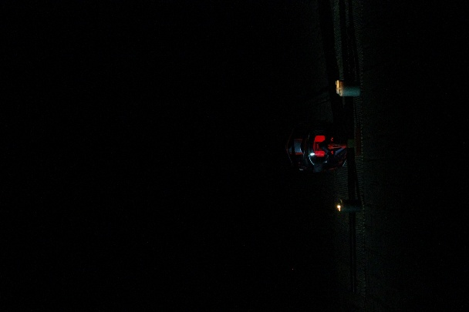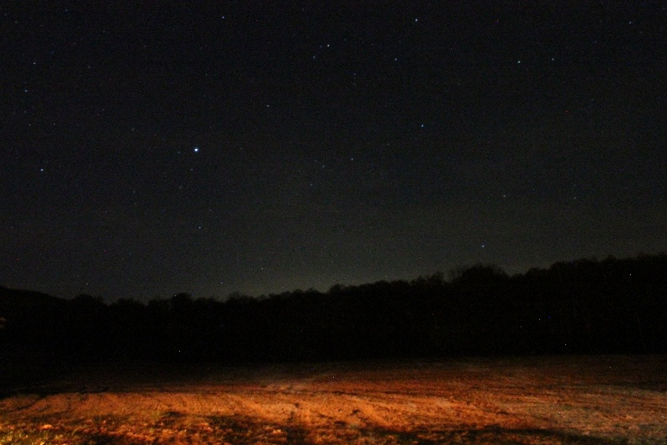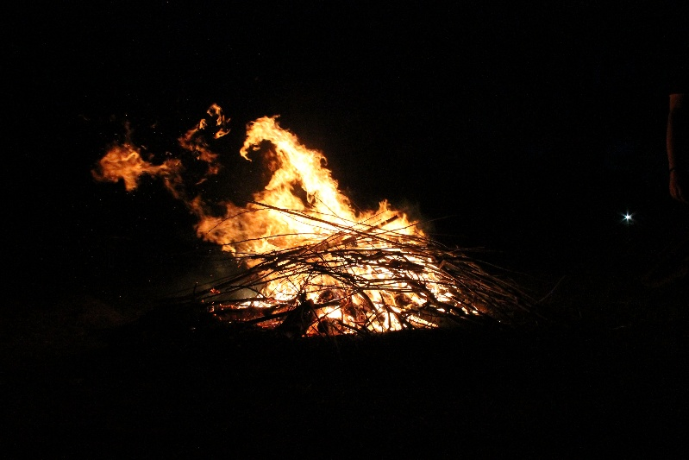Pokud vás nějaké moje práce zajímají tak se můžete podívat na můj Instagram: <https://www.instagram.com/wolfik_cz526/>